TOPLUMLA İLİŞKİLER KOORDİNATÖRLÜĞÜ
SOSYAL SORUMLULUK PROJELERİ BİLGİLENDİRME KILAVUZU
- Toplumla İlişkiler Koordinatörlüğü Amaç ve Hedefleri
Toplumsal Gelişime Katkı Kalite Güvence Sistemi kapsamında 2019 yılında kurulan Toplumla İlişkiler Koordinatörlüğü; yerel, ulusal ve uluslararası alandaki sorunların çözümüne disiplinler arası işbirliği ve bilimsel araştırma odaklı sosyal sorumluluk ve duyarlılıkla katkı sunmayı amaçlamaktadır.
Kurumsal Kalite Politika İlkeleri içerisinde ise;
- Sosyal sorumluluk ve duyarlılık odaklı bilimsel araştırma özgürlüğü sunma,
- İç-dış paydaş gereksinim ve beklentileri odaklı kapsayıcılık ve katılımcılık,
- Toplumsal değişim ve gelişime katkı odaklı sosyal etki ve sosyal içerme,
- Öğrencilerin çok yönlü gelişimini içeren öğrenci merkezli eğitim ilkeleri başta olmak üzere diğer ilkelerin tamamını benimsemiştir.
Üniversitemiz bünyesinde faaliyet gösteren birimler tarafından sosyal sorumluluk faaliyetleri yürütülmektedir. Akademik birimler (12 Fakülte, 1 Yüksekokul, 7 Meslek Yüksekokulu, 3 Enstitü) tarafından gerçekleştirilen sosyal sorumluluk faaliyetlerinin büyük bir bölümü öğrenciler tarafından ya da öğrenci katılımı ile akademik personeller tarafından gerçekleştirilmektedir.
- Proje Alanları
Üniversitemiz, Toplumsal Yaşama Katkı Eylem Planı – 2019’da toplumsal katkı faaliyetleri ulusal ve bölgesel bağlamda 8 temada faaliyet alanı olarak belirlenmiştir. Bu temalar;
- Eğitim,
- Bilim,
- Kültür,
- Spor,
- Sanat,
- Sağlık,
- Sosyal Sorumluluk,
- Doğa ve çevre olarak sıralanmıştır.
Çocuk, yaşlılar, engelliler ve dezavantajlı kesim olmak üzere toplumun diğer tüm kesimi ise hedef grupları oluşturmaktadır.
- Proje Yazım Kuralları
- Projeler, Microsoft Word programında A4 boyutunda, Times New Roman yazı tipiyle 12 punto, 1,15 satır aralığı, Paragraf aralığı önce 0 nk, sonra 6 nk; sayfa düzeni ise, sağ 2,5 cm, sol 2 cm, üst ve alt 2,5 cm, paragraf girintileri ise 1,25 cm olmalıdır. Çalışmalara sayfa numarası sayfanın sonuna ortalanarak eklenmelidir.
- Projenin ana başlığı ortalı, kalın ve büyük harflerle 16 Punto yazılmalıdır. En alta projenin yürürlüğe gireceği yıl eklenmelidir.
- Proje ortaklarının logoları PNG formatında sayfaya eşit büyüklükte (4x4 cm) yerleştirilmelidir. Logolar 3 ve daha fazla paydaş kurum olduğunda Kırklareli Üniversitesi logosu sol başta olmak üzere sıralanmalıdır. 2 veya tek kurum olduğunda ise Kırklareli Üniversitesi Logosu sağda yer almalıdır.
- Projelerin Takibi
Gerçekleştirilen projelerin takibi Toplumla İlişkiler Koordinatörlüğü tarafından sistematik olarak yapılarak yapılan çalışmalar, etkinlikler ve faaliyetler arşivlenecektir.
- Projelerin Sonuçlanması
Projeler tamamlandıktan sonra https://tik.klu.edu.tr/ internet adresine girerek Proje Formu Sekmesinden Toplumsal Gelişime Katkı Proje Etkinlik ve Bilgi formu doldurularak sisteme yüklenmelidir (bkz Görsel 1 ve Görsel 2).

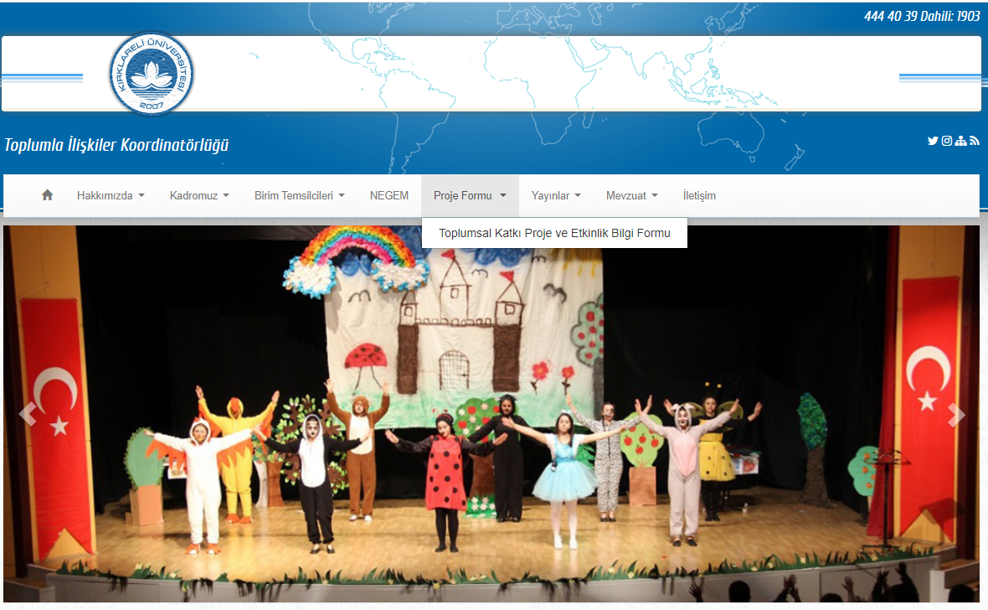
Görsel 1. Proje Bilgilendirme Formu
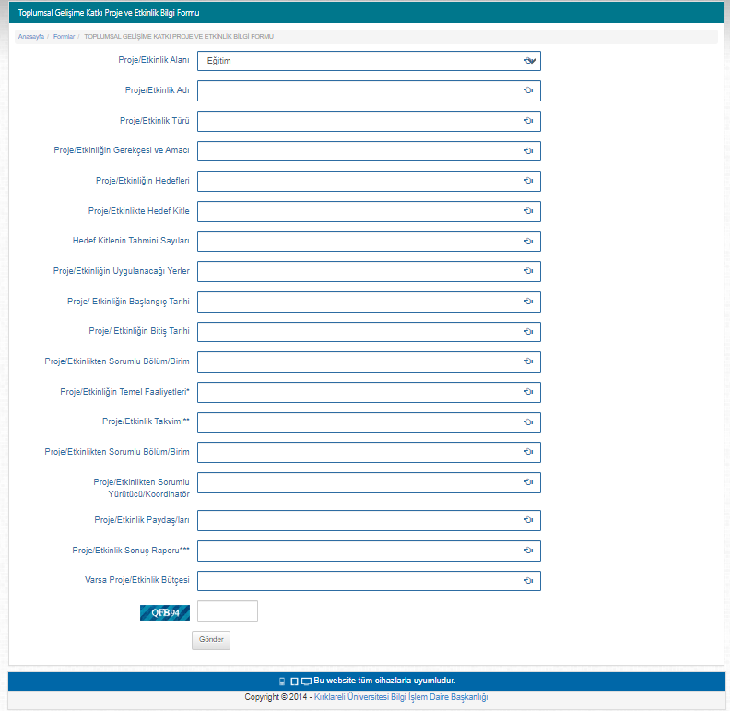
Görsel 2. Toplumsal Katkı Proje ve Etkinlik Bilgi Formu

……………….’’ PROJESİ
İŞBİRLİĞİ PROTOKOLÜ

2022-2023

- TARAFLAR

Projenin hangi kurumlar arasında gerçekleştirileceği belirtilmelidir. Örn:
İşbu protokol Kırklareli Aile, Çalışma ve Sosyal Hizmetler İl Müdürlüğü, Kırklareli Üniversitesi ve Kırklareli Sağlık Müdürlüğü arasında akdedilmiştir.
2- KONUSU

Projede ne yapılacağı kısa ve açık bir şekilde belirtilmelidir. Örn:

Aile, Çalışma ve Sosyal Hizmetler İl Müdürlüğü Engelli Evde Bakım Hizmet Modelinden faydalanan özellikle yatağa bağımlı engelliler ile Sağlık Müdürlüğü′nün hizmet alanında bulunan yatağa bağımlı hastalara, bakıcılarına yönelik sağlık ve sosyal hizmet desteği verilmesi ve hemşirelik bakım hizmetleri ile yaşlı bakım hizmetlerinin evde sunulması.

3- AMAÇ

Projenin amacı açık ve net olarak açıklanmalıdır. Örn:
Kırklareli Aile, Çalışma ve Sosyal Hizmetler İl Müdürlüğü Engelli Evde Bakım Hizmeti′nden yararlanan engelli bakıcıları ve aileleri ile Sağlık Müdürlüğü′nün hizmet alanında bulunan yatağa bağımlı hastalara, bakıcılarına yönelik Kırklareli Üniversitesi Sağlık Yüksekokulu Hemşirelik Bölümü 4. Sınıf öğrencileri ile Sağlık Hizmetleri Meslek Yüksekokulu Yaşlı Bakımı Programı 2.Sınıf öğrencileri tarafından yaşam kalitelerini arttırmak, aileleri ve bakıcıları eğitmek, verilen hizmet kalitesini yükseltmek ve üniversite öğrencilerinin stajyer/profesyonel çalışma yoluyla toplumsal hassasiyet ve sorumluluk bilinci ve öğrencilerin edindikleri bilimsel bilgileri uygulama fırsatı kazanmalarını sağlamaktır.
4- PROJE FAALİYETLERİ

Projenin nasıl işleyeceği, projede hangi faaliyetlerin yapılacağı ve projenin çıktıları/sağlayacağı fayda adım adım yazılmalıdır. Yürütücü Kurum ve İştirakçiler açıklanmalı, hangi yükümlülüklere/sorumluluklara/görevlere sahip oldukları belirlenmelidir.

5- GERÇEKLEŞTİRİLME SÜRESİ

Projenin hangi tarihler arasında gerçekleştirileceği yazılmalıdır. Örn:
Proje 20../-20.. akademik yılında;
…/…/20.. - …/…/20.. tarihleri arasında 6 ay sürede gerçekleştirilecektir.

6- FAALİYET PLANI

Gerçekleştirilecek olan faaliyetler/alt faaliyetler, faaliyetlerin içerikleri, faaliyetin kimin tarafından ve hangi dönemlerde gerçekleştirileceği yazılmalıdır. Örn:

Faaliyet No | Faaliyetin İçeriği | Faaliyeti Kimin Gerçekleştireceği | Dönemler (Aylık – Haftalık)
 |  |  | 1 | 2 | 3 | 4 | 5 | 6
1
2
3
4
5
6
7
8
9
10

7- PROJE EKİBİ

Projede kimlerin görev alacağı sırasıyla yazılmalıdır. Örn:
- Kırklareli Üniversitesi Sağlık Yüksekokulu Hemşirelik Bölümünden 2 (iki).
- Sağlık Hizmetleri Meslek Yüksekokulu Yaşlı Bakımı Programından 3 (üç).
- Sağlık İl Müdürlüğünden 1 (bir).
- Kırklareli Aile, Çalışma ve Sosyal Hizmetler İl Müdürlüğünden 1 ( bir) kişi proje yürütücüsü olarak görevlendirilecektir.
- Protokolün imzalanmasından sonraki 1 (bir) hafta içerisinde paydaş kurumlar, üyelerin isim ve iletişim bilgilerini Kırklareli Aile, Çalışma ve Sosyal Hizmetler İl Müdürlüğü′ne bildireceklerdir.
- Ziyaretlerin değerlendirilmesi ve raporlama çalışmaları, periyodik olarak Kurum Yürütücüleri tarafından incelenecektir.
8- TARAFLARIN YÜKÜMLÜLÜĞÜ

Projede kurumların yükümlülükleri ve yapmaları gereken maddeler açıkça belirtilmelidir. Örn:
- Kırklareli Aile, Çalışma ve Sosyal Hizmetler İl Müdürlüğü
- Proje kapsamında 1 (bir) kişi proje yürütücüsü görevlendirecektir. Görevlendirilen personel olmadığında yerine başka bir personel görevlendirilecektir.
- Kırklareli Üniversitesi tarafından belirlenen yerde, üniversite öğrencilerine proje tanıtımı yapılacaktır.
- Projenin koordinasyon ve sekretaryası, Kırklareli Aile, Çalışma ve Sosyal Hizmetler İl Müdürlüğü tarafından yürütülecektir.
- Projeye dahil olacak öğrencilere, Aile, Çalışma ve Sosyal Hizmetler Bakanlığı, Engelli ve Yaşlı Hizmetleri ile ilgili belirlenecek bir tarihte mevzuat bilgisi verilecektir.
- Projeye dahil olacak öğrencilere evde bakım ile ilgili eğitim programı; Kırklareli Üniversitesi, Sağlık Yüksekokulu Hemşirelik Bölümü ve Sağlık Hizmetleri Meslek Yüksekokulu Yaşlı Bakımı Programı öğretim elemanlarınca verilecektir.

9- DİĞER ŞARTLAR

Projenin gerçekleşme sürecinde meydana gelebilecek aksaklıklar ve çözüm yolları bu maddede belirtilmelidir. Projeden elde edilen sonuçların hangi durumlarda ve ne için kullanılacağı yazılmalıdır. Örn:
- Üniversite öğrencilerinin kendilerine belirtilen kurallar dâhilinde davranmamaları durumunda, proje ile alakaları kesilecektir.
- Hane ziyaretleri sırasında projede yer alan öğrencilerden kaynaklı oluşabilecek bir durumda, üniversite sorumludur.
- Projenin yürütülmesinde yaşanabilecek aksaklıklardan (araç ayarlanmaması, malzeme temin edilmemesi) dolayı ziyaretlerin gerçekleştirilmesinde sorun yaşanmasından, İl Sağlık Müdürlüğü ve Aile, Çalışma ve Sosyal Hizmetler İl Müdürlüğü sorumludur.
- Çalışmalardan elde edilen bilgi ve veriler, paydaşlar tarafından akademik çalışma olarak kullanılabilecektir.
10- FESİH

Projenin hangi durumlarda feshedilebileceği açıklanmalıdır. Örn:
Protokol şartlarına aykırı hareket, gerek bireysel, gerek kurumsal olarak taraflardan birinin diğer paydaşlar olmadan proje ile ilgili basında bilgi vermesi, diğer paydaşlara yönelik olumsuz tutum ve davranışta bulunması, belirlenen kuralara uyulmaması fesih nedeni olup, taraflar karşılıklı anlaşmak suretiyle protokolü süresinden önce feshedebilir.
11- ANLAŞMAZLIĞIN HALİ

Herhangi bir anlaşmazlık durumunda tarafların ortak yükümlülükleri ve ne yapacakları yazılmalıdır. Örn:

Anlaşmazlık halinde Kırklareli Aile, Çalışma ve Sosyal Hizmetler İl Müdürlüğü, Kırklareli Üniversitesi ve İl Sağlık Müdürlüğü karşılıklı olarak anlaşmazlığa çözüm arayacaklardır.

12- YÜRÜRLÜK

İşbu protokol …… ana maddeden ibaret olmak üzere …. nüsha olarak düzenlenmiş olup, imzalandığı tarih itibariyle yürürlüğe girer. …./….20..

Prof. Dr. Bülent ŞENGÖRÜR
Kırklareli Üniversitesi Rektörü

…………………….. ……………………..
Aile, Çalışma ve Sosyal Hizmetler İl Müdürü İl Sağlık Müdürü

